Prague (République Tchèque) – Niveau 1

Prague est la capitale de la République tchèque (ou Tchéquie). Elle est habitée par plus d’un million de personnes.

Surnommée "la ville aux mille tours et mille clochers", elle est réputée pour ses nombreuses places et ses magnifiques monuments.
De nos jours, plus de dix millions de touristes du monde entier visitent Prague chaque année.

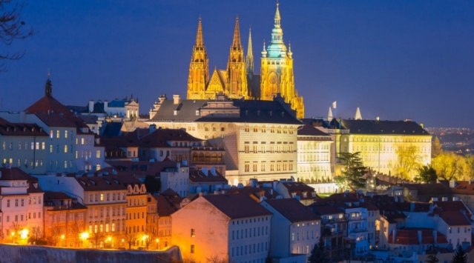 | 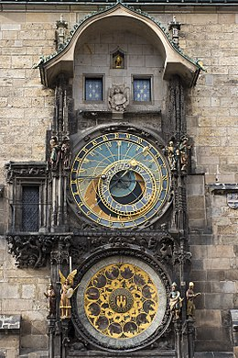
Le château royal | L’horloge astronomique
Le Château de Prague, construit au Moyen Age, est considéré comme le plus grand château fort au monde. C’est l’un des monuments les plus importants du pays.  Ce n’est pas un simple château avec des tours, c’est un grand domaine avec des petites rues, des cours, une cathédrale et de magnifiques palais. | L’horloge astronomique de la Vieille Ville de Prague date de 1410. Elle fait partie des plus vieux instruments de ce type en Europe.  Cette horloge a plusieurs fonctions : elle donne l’heure et elle représente aussi les mouvements du soleil et de la lune.
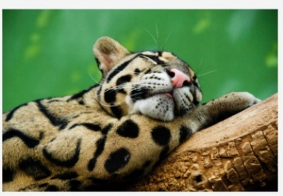  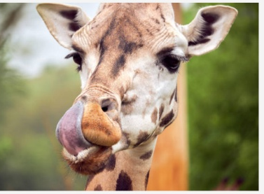 | 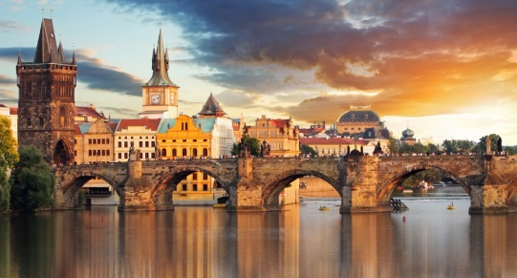
Le zoo de la ville de Prague | Le pont Charles
Au Nord de la ville, le zoo de Prague fait partie des plus beaux du monde.  Parmi les espèces les plus rares, on trouve des tortues géantes, des alligators de Chine, des iguanes géants, des pandas rouges, des léopards de l’Amour, des tigres de Sibérie, des rhinocéros, des orang-outangs, des loups ou des gorilles ! | Le pont Charles est un des monuments les plus anciens et les plus connus de Prague.  Il est traversé chaque année par des millions de personnes qui viennent admirer ce pont de pierre décoré de trente statues gigantesques.
Prague (République Tchèque) – Niveau 2

Prague est la capitale de la République tchèque (ou Tchéquie). Elle est habitée par plus d’un million de personnes. Surnommée "la ville aux mille tours et mille clochers", elle est réputée pour ses nombreuses places et ses magnifiques monuments.

Prague donne l’impression d’être une ville magique où les légendes ont encore toute leur place. Des alchimistes, des sorciers autant de personnages mystérieux auraient vécu à Prague.
De nos jours, plus de dix millions de touristes du monde entier visitent Prague chaque année.

Le château royal | L’horloge astronomique
Le Château de Prague, construit au IXe siècle, est considéré comme étant le plus grand château fort médiéval au monde. C’est l’un des monuments les plus importants de la République tchèque.  Il ne s’agit pas d’un simple château avec des tours et des coursives, mais d’un grand domaine avec des petites rues, des cours, une cathédrale et de magnifiques palais. | L’horloge astronomique de la Vieille Ville de Prague date de 1410. Elle fait partie des plus vieux instruments de ce type en Europe.  Cette horloge a plusieurs fonctions : elle donne l’heure mais elle représente également les mouvements des corps célestes comme le lever ou le coucher du soleil ou les mouvements de la lune.
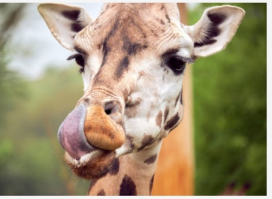  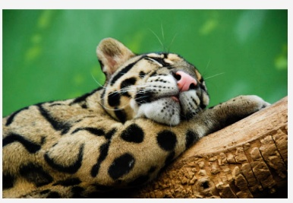 | 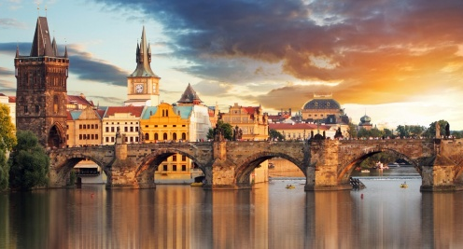
Le zoo de la ville de Prague | Le pont Charles
Au Nord de la ville, le zoo de Prague fait partie des plus beaux du monde.  Parmi les espèces les plus remarquables, on trouve des tortues géantes, des alligators de Chine, des iguanes géants, des pandas rouges, des léopards de l’Amour, des tigres de Sibérie, des rhinocéros, des orang-outangs, des loups ou des gorilles ! | Le pont Charles est un des monuments les plus anciens et les plus connus de Prague.  Magnifique œuvre d’art, il est traversé chaque année par des millions de personnes qui viennent admirer ce pont de pierre décoré de trente statues gigantesques.  Ce pont a été construit à la place du pont Judith, lequel avait été emporté par les inondations en 1342.

